Video Tutorial Kaligrafi Blackletter

Ainal Husna1,Hendra Afriwan2
Program Studi Desain Komunikasi Visual, Jurusan Seni Rupa,
Fakultas Bahasa dan Seni, Universitas Negeri Padang
Email: ainalhusna73@gmail.com

ABSTRAK
Tujuan perancangan video tutorial Kaligrafi Blackletter adalah memeberikan pengajaran yang komunikatif dan informatif kepada target audience yaitu Minang Typers sebagai komunitas yang menaungi seniman huruf. Media video dipilih agar penyampaian informasi melalui audio visual menjadi efektif karena dapat meransang dua indra sekaligus dalam penyampaian informasi yaitu, audio (pendengaran) dan visual (penglihatan).
Metode yang digunakan dalam perancangan video tutorial ini adalah gabungan dari metode glass box dan black box. Metode glass box dan blackl box merupakan metode yang tidak bisa dipisahkan kerena kedua metode ini memiliki bentuk porsi masing-masing untuk membentuk unsur seimbang antara satu dan yang lain dalam membuat atau penciptaan suatu karya. Pendekatan analisis menggunakan
5W+1H. Program kreatif perancangan video tutorial ini melalui tiga tahapan yaitu pra produksi, produksi, dan pasca produksi.

Kata Kunci: Video, Kaligrafi, Blackletter

1Mahasiswa penulis karya akhir Prodi Desain Komunikasi Visual
2Pembimbing, Dosen Fakultas Bahasa dan Seni, Universitas Negeri Padang

BLACKLETTER CALLIGRAPHY VIDEO TUTORIAL

Ainal Husna1 ,Hendra Afriwan2
Visual Communication Design Study Program, Art Department, Language And Art Faculty, Padang State University
Email : ainalhusna73@gmail.com

The purpose of designing this BlackLetter Calligraphy video tutorial is to provide communicative and informative teaching to the target audience, namely Minang Typers as a community that houses letter artists. Video media was chosen in order to convey information through audio-visual to be effective because it can stimulate two senses simultaneously in conveying information, namely audio (hearing) and audio visual (sight).
The method used in designing this video tutorial is a combination of the glass box and black box methods. The glass box and black box methods are inseparable methods because these two methods have their respective portion shapes to form balanced elements in creating or creating a work. The analytical approach uses 5W +
1H. This video tutorial creative design program goes through three stages, namely
pre-production, production, and post-production.

Keywords: Video, Calligraphy, Blacklette

1 Student author of the final work of Visual Communication Design Study Program
2 Supervisor, lecturer at the Faculty of Language and Art, Padang State University

A. PENDAHULUAN

Berkembangnya dunia di Era Globalisasi membuat perkembangan di banyak bidang yang mempengaruhi segala hal seperti huruf yang berkembang dari zaman dahulu hingga saat ini. Huruf menjadi sangat penting dalam kehidupan dikarenakan dengan adanya huruf memudahkan komunikasi antara individu dan mudah untuk penyebar informasi menggunakan media cetak. Huruf terdiri dari 26 alfabet yang digunakan untuk merangkai kata. Ilmu yang mempelajari tentang huruf dan desain huruf dikenal dengan ilmu tipografi. Tipografi merupakan ilmu yang mengajarkan bagaimana mendesain huruf dari huruf serif dan sans serif, huruf tidak hanya memiliki satu bentuk dan jenis, dengan adanya ilmu mendesain huruf membuat seniman huruf banyak menghasilkan jenis huruf yang dapat digunakan. Banyak seni manulis huruf bermunculan dengan berkembangnya teknologi dan pola fikir manusia.
Minang Typers menjadi salah satu komunitas yang menjadi tempat berkumpulnya seniman huruf daerah Sumatera Barat. Minang Typers menjadi rumah untuk seniman huruf dan tempat untuk berbagi ilmu tentang huruf. Tipografi merupakan ilmu yang dibahas dalam komunitas Minang Typers untuk mempelajari huruf-huruf yang sudah berkembang hingga sekarang. Disiplin ilmu yang membahas tentang pembuatan huruf dan sejarah huruf disebut dengan tipografi.
Seni menulis indah yang biasa dikenal dengan Kaligrafi. Seni menulis indah sudah sangat dikenal sejak awal peradaban manusia yang cenderung identik dengan menulis menggunakan pena. Kaligrafi juga memiliki banyak

gaya yang berbeda di setiap negara di dunia. Kaligrafi Blackletter merupakan salah satu pengelompokan jenis-jenis huruf yang dikenal pada periode Gothic pada abad ke-15 di Jerman. Kaligrafi menjadi seni manulis huruf klasik dikarenakan sudah digunakan sejak berabad-abad lalu.
Kaligrafi memiliki beberapa jenis huruf yang salah satunya adalah jenis huruf Blackletter. Blackletter memiliki bentuk huruf yang tinggi, sempit dengan bentuk menyesuaikan dengan mata pena yang berujung lebar, menghasilkan bentuk tebal tipis yang sangat kontras. Blackletter sudah umum digunakan pada mesin cetak Johann Gutenberg untuk mencetak alkitab. Kaligrafi Blackletter termasuk dalam pengelompokan kaligrafi Western yang mencakup wilayah Eropa dan Amerika. Kaligrafi Blackletter pada awal munculnya menjadi huruf yang ekonomis dikarenakan bentuk huruf yang sempit dan terkesan tinggi menjadikan huruf Blackletter dapat dimuat banyak dalam satu lembar kertas. Kaligrafi Blackletter memiliki jenis huruf dengan gaya yang salah satunya adalah Textura Quadrata. Textura Quadrata merupakan jenis huruf Blackletter yang memiliki ciri huruf yang memiliki Diamond pada bagian kaki hurufnya.
Masing-masing jenis huruf kaligrafi memiliki tools yang digunakan sebagai alat untuk menulis. Kaligrafi Blackletter menggunakan Parallel Pen sebagai alat untuk menulis huruf. Kaligrafi yang memiliki ciri-ciri tulisan indah yang dekoratif dan dibuat dengan cara menggoreskan tinta. Parallel Pen memiliki 4 jenis ukuran mata pena. Ciri khas dari huruf kaligrafi Blackletter yang lurus berasal dari bentuk mata pena yang kotak.

Namun untuk mendapatkan informasi tentang seni kaligrafi dan mempelajarinya membutuhkan media yang mengedukasi dan menyampaikan informasi secara komunikatif, agar menjadi referensi. Permasalahannya, masih sulit untuk menemukan media yang komunikatif dikarenakan sumber tentang Kaligrafi Blackletter yang ada berasal dari negara lain, sehingga sumber edukasi tidak komunikatif untuk dijadikan referensi oleh target audience yang pada bidang kaligrafi Blackletter jenis Textura Quadrata. Sumber edukasi yang sudah ada memerlukan penjabaran atau menelaah terlebih dahulu.
Komunitas Minang Typers sebagai salah satu target audience mengatakan kesulitan mempelajari sumber yang harus ditelaah terlebih dahulu namun hasilnya kurang efektif. Solusi dari permasalahan yaitu dengan merancang sumber edukasi dan referensi yang dapat memenuhi syarat sebagai membuat panduan kaligrafi Blackletter. Video tutorial menjadi pilihan perancang untuk menjadi media referensi mempelajari kaligrafi Blackletter. Video yang akan dirancang dengan tampilan video yang mudah dipahami dan dapat menjelaskan kepada banyak Calligrapher pemula. Video tutorial ini akan memuat penjelasan tentang pengertian tipografi, pengertian kaligrafi, pengertian Blackletter, pengertian Textura Quadrata, dan video tutorial.
Tutorial Kaligrafi Blackletter dibuat dengan tujuan memberikan edukasi mengenai pemahaman Kaligrafi Blackletter dan referensi untuk pembelajaran teknik-teknik yang digunakan dalam proses kegiatan latihan kaligrafi. Hal ini bisa dipelajari dengan melihat video tutorial yang telah

dibuat sehingga menggunakan video sebagai media referensi pada saat kegiatan berlangsung. Pada video tersebut akan diberikan pemahaman mengenai informasi proses teknik pengerjaan Kaligrafi Blackletter jenis Textura Quadrata. Dari penjabaran permasalahan dan solusi, maka perancang memilih judul “ Video tutorial Kaligrafi Blackletter ”.
B. METODOLOGI PERANCANGAN

Perancangan video tutorial Kaligrafi Blackletter menggunakan pendekatan Glass Box. Metode glass box dan black box. Untuk mendapatkan solusi dari masalah yang diangkat metode analisi data yang digunakan pada perancangan video tutoial Kaligrafi Blackletter adalah 5W + 1H. Metode Journalist question 5W + 1H adalah pengajaran menulis atau pengembangan ide menulis dengan menggunakan kata tanya what (apa), who (siapa), where (dimana), when (kapan), why (mengapa), how (bagaimana). Dengan ini perancang lebih mudah mengembangkan ide dalam perancangan.
1. What (apa), apa masalah yang diangkat?

Dengan kurang dan minimnya sumber referensi dan edukasi yang diperoleh untuk mempelajari kaligrafi Blackletter bagi penggiat kaligrafi.
2. Who (siapa), siapa yang mengalami masalah tersebut?

Target audience adalah komunitas menulis huruf yaitu Minang Typers yang menjadi komunitas berkumpulnya seniman huruf memiliki kesulitan menemukan bahan ajar untuk belajar Kaligrafi Blackletter, namun tidak menutup kemungkinan untuk masyarakat luas menjadi target audience dari permasalahan ini.

3. Where (dimana), dimana masalah tersebut terjadi?

Masalah ini terjadi didalam komunitas Minang Typers, masalah yang timbul membuat anggota komunitas kesulitan dalam mendapat bahan ajar yang efektif dan komunikatif.
4. When (kapan), kapan masalah ini terjadi?

Seiring dengan berkembangnya teknologi dan rasa ingin tahu setiap manusia semakin besar untuk mempelajari tipografi dan sedikitnya yang memahami menjadikan tidak maksimalnya pengetahuan yang didapat.
5. Why (kenapa), kenapa masalah tersebut dapat terjadi?

Karena masih kurangnya sumber referensi dan media edukasi yang efektif untuk mempelajari kaligrafi Blackletter.
6. How (bagaimana), bagaimana cara pemecahan masalah tersebut?

Dari penjabaran di atas, perancang memilih membuat video tutorial Kaligrafi Blackletter yang akan berisi materi tentang yang berkaitan dengan Kaligrafi Blackletter menggunakan bahasa Indonesia yang lebih mudah dipahami dan efektif.
Berdasarkan analisi data yang dilakukan maka didapatkan bahwa perancangan ini berfokus kepada Minang Typers dan tidak menutup kemungkinan masyarakat luas sebagai target audience agar bisa mempelajari kaligrafi Blackletter dengan media yang lebih komunikatif dan efektif.
C. PEMBAHASAN

1. Media Utama

Pembuatan Video Tutorial Kaligrafi Blackletter berlokasi shoting di Helvetica studio beralamat jalan Shinta Asoka blok N, No. 3, Lapai, kecamatan Nanggalo, kota Padang.
Video tutorial ini diawali dengan pembukaan yang dibuat berupa motion graphic yang dibuat menggunakan software Adobe After Effects CC 2017. Tulisan kata “Tutorial Kaligrafi Blackletter” menjadi kalimat awal pembuka video. Motion graphic ini dibuat dengan menambahkan icon yang bergerak dan tulisan yang bergerak.
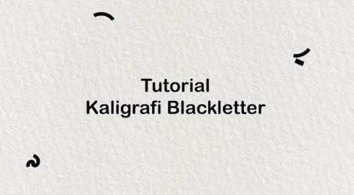
Gambar 1 : Final Desain Opening video
Gambar selanjutnya dari video tutorial Kaligrafi Blackletter ini adalah menjelaskan alat dan media apa yang digunakan untuk menulis Kaligrafi Blackletter. Video ini dibuat dengan shotsize point of view shot (POV). POV digunakan untuk melihatkan dengan jelas satu fokus kepada alat dan bahan yang akan di gunakan saat pengambilan gambar.

Gambar 2 : Final Desain Adegan memperkenalkan alat dan bahan
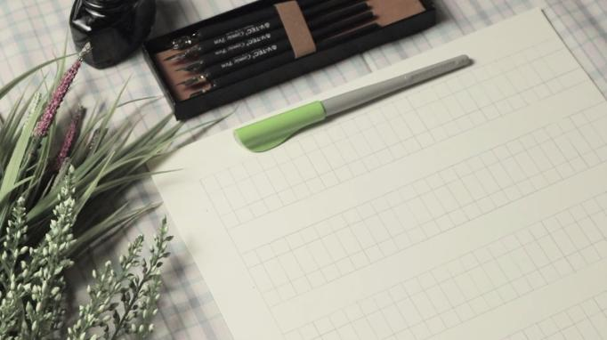

Pengertian tipografi, kaligrafi, blackletter, textura quadrata, dan pen angle yang dibuat dengan motion graphic dengan editan animation range selector diawal kalimat 0% dan diakhir kalimat 100%. Font yang digunakan pada motion graphic ini adalalah font dengan jenis “Arial”.

Gambar 3 : Final Desain Motion Graphic pengertian pen angel
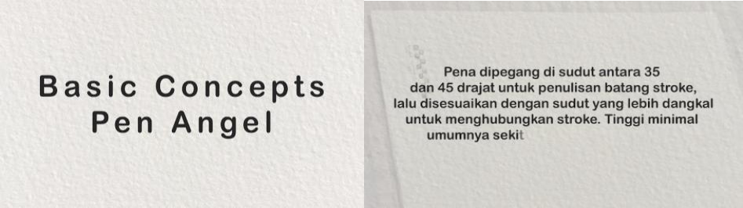

Pada setiap pembagian shot terdapat judul yang dibuat dengan motion graphic menggunakan software Adobe After Effects CC 2017. Judul-judul yang diedit menggunakan motion graphic adalah guedaline,basic gabungan basic stroke, stroke, upper letters, one space letters, lower letters, dan contoh huruf a-z. Judul ini dibuat dengan menambahkan effect animation tracking ount.

Gambar 4 : Final Desain Motion Graphic Judul
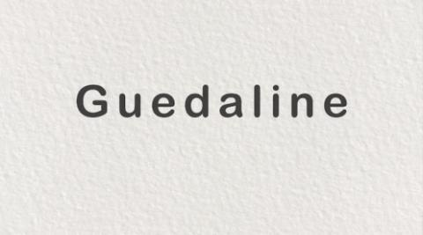

Basic concepts pen angel pada sudut 45 derajat. Pengukuran Guedaline dengan menggunakan mata pena yang digoreskan sebanyak 11 kali dimana lima goresan mata pena ditetapkan sebagai X- height (body line). Guedaline pada penulisan untuk saat ini bisa disesuaikan dengan

ukuran mata pena yang digunakan. Pengambilan gambar pada shot guedaline menggunakan shotsize point of view shot (POV). POV digunakan untuk melihatkan dengan jelas satu fokus kepada alat dan bahan yang akan di gunakan saat pengambilan gambar.
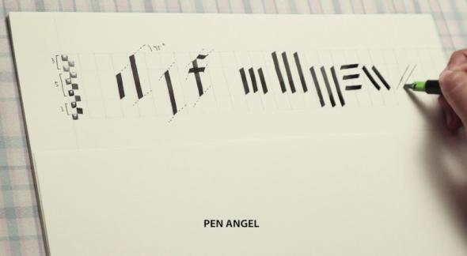
Gambar 5 : Shot menjelasakan pembuatan Basic Concepts Pen Angel

Penulisan kaligrafi Blackletter dengan jenis huruf Textura Quadrata memiliki basic stroke yang terdiri dari, (1) Pen Angel, penempatan posisi mata pena pada deraja 45 untuk menetukan kemiringan huruf. (2) Straight Stroke merupakan goresan lurus dengan satu kali tarikan tinta cair pada ujung mata pena. (3) Diamond merupakan garis yang berbentuk intan sebagai ciri dari huruf Textura Quadrata. (4) Slanted Stroke bisa juga disebut dengan Flag yaitu, tambahan semacam swach yang bersifat dekoratif. (5) The Tail merupakan ekor atau bagian lowercase yang mencuat kebawah keluar dari base line. Pengambilan gambar pada Basic stroke menggunakan shotsize point of view shot (POV). POV digunakan untuk melihatkan dengan jelas satu fokus kepada alat dan bahan yang akan di gunakan saat pengambilan gambar.

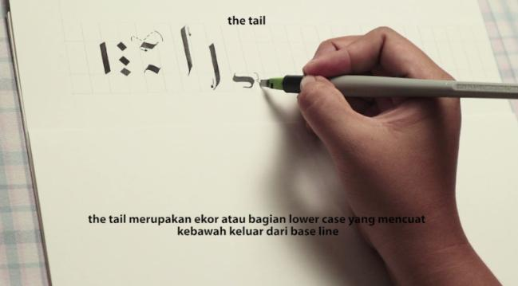

Gambar 6 : Final Desain Shot menjelasakan pembuatan The Tail
Gabungan basic stroke yang pertama yaitu membuat diamond yang disambung dengan straight stroke lalu diakhiri dengan diamond pada x- height. Gabungan basic stroke yang kedua membuat gabungan straight stroke dengan diagonal stroke. Gabungan basic stroke yang terakhir adalah gabungan slanted stroke dengan straight stroke. Pengambilan gambar pada gabungan Basic stroke menggunakan shotsize point of view shot (POV). POV digunakan untuk melihatkan dengan jelas satu fokus kepada alat dan bahan yang akan di gunakan saat pengambilan gambar. Editan gambar dilakukan dengan software Adobe Premiere CC 2015.
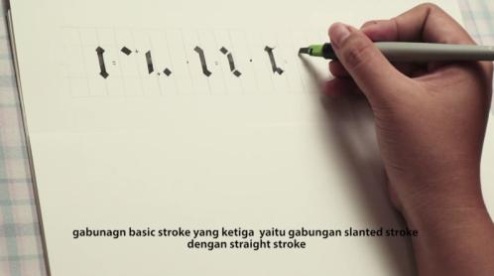
Gambar 7 : Final Desain Shot menjelasakan pembuatan Gabungan Basic
Stroke
Upper letters adalah huruf yang bagian huruf minuscule yang mencuat keatas hingga keluar garis ascender. Huruf yang merupakan upper letters adalah huruf “h”, “k”, dan “l”. Pembuatan huruf upper letter “h” yaitu; (1) Diawali dengan straight stroke yang dimulai dari ascender line, (2)

disambung dengan diamond, (3) membuat diagonal stroke pada titik head line (4) disambung dengan straight stroke, (5) lalu diakhiri dengan diamond. Huruf upper letter “k” yaitu; (1) Diawali dengan straight stroke dari ascender line, (2) lanjutkan dengan diamond, (3) garis dari head line disambung diamond, (4) diamond sambung dengan straight stroke pada bagian x-height. Huruf upper letter “l” yaitu; (1) Diawali dengan straight stroke dari ascender line hingga x-height, (2) menambahkan slanted stroke dibagian bawah dekat base line.
Pengambilan gambar video tutorial bagian upper leters ini menggunakan shotsize point of view shot, dimana pengambilan gambar akan difokuskan pada gerakan penulisan huruf upper letters. Gambar yang sudah diambil diedit menggunakan software Adobe Premiere CC 2015.

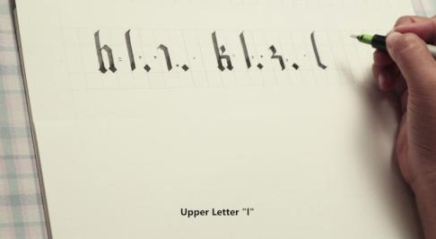

Gambar 8: Final Desain Shot menjelasakan pembuatan Upper letters

One Space letters merupakan huruf minuscule yang berada pada x- height. huruf yang termasuk kedalam huruf one space letters adalah huruf “a”, “o”, dan “n”. Huruf “a” dibuat dengan tahapan, (1) Diawali dengan membuat diagonal stroke dari head line hingga x-height, (2) lalu dilanjutkan dengan straight stroke, (3) disambung dengan diamond dekat base line. (4) garis straight stroke dari bagian x-height, (5) disambung

dengan diagonal stroke dekat dengan base line, (6) buat garis melengkung dari ujung bagian satu hingga tersambung kebagian empat. Berikutnya huruf “o” dibuat dengan tahapan, (1) Diawali dengan straight stroke dari head line, (2) disambung dengan diagonal stroke hingga base line, (3) membuat diagonal stroke dari head line, (4) disambung dengan straight stroke. Terakhir adalah huruf “n” dibuat dengan beberapa tahapan yaitu, (1) Diawali dengan diamond, (2) disambung straight stroke, (3) disambung dengan diamond sampai base line, (4) pada head line dibuat diagonal stroke, (5) disambung dengan straight stroke, (6) diakhiri dengan diamond.

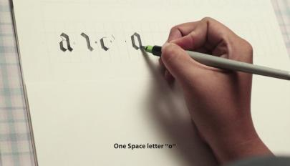

Gambar 9 : Final Desain Shot menjelasakan pembuatan One Space Letters Lower Letters merupakan huruf minusculens yang diaman hurufnya mencuat kebawah hingga melewati descender line. Huruf yang termasuk lower letters adalah huruf “g”, “j”, dan “y”. Huruf lower letter “g” dibuat dengan tahapan, (1) Diawali dengan straight stroke yang dimulai pada bagian head line, (2) disambung diamond, (3) disambung diagonal stroke pada atas bagian satu, (4) disambung dengan straight stroke, (5) ditambahkan the tail pada bagian descender line. Huruf lower letter

berikutnya adalah huruf “j” dengan tahapan, (1) Diawali dengan diamond, (2) dilanjutkan dengan straight stroke, (3) diberi stroke sebagai titik.
Bagian terakhir dari lower letter adalah huruf “y” yang memiliki tahapan, (1) Diawali dengan diamond, (2) disambung dengan straight stroke, (3) dilanjutkan dengan diagonal stroke, (4) dibuat diamond, (5) dilanjutkan dengan straight stroke, (6) diakhiri dengan the tail. Tahapan- tahapan pembuatan huruf lower letters ini dilakukan dengan pengambilan gambar menggunakan shotsize point of view shot (POV). POV merupakan shot yang memfokuskan kepada cara penulisan. Proses editing dari hasil pengambilan gambar ini menggunakan software Adobe Premiere CC
2015.

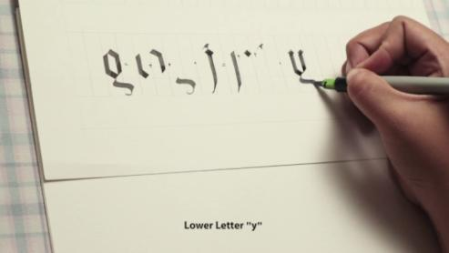

Gambar 10 : Final Desain Shot menjelasakan pembuatan Lower Letters

Huruf-huruf minusculens dibuat dengan gaya huruf Kaligrafi Blackletter dengan jenis Textura Quadrata yang memiliki ciri khas yaitu huruf yang disetiap bagian kaki hurufnya berbentuk diamond. Tahapan- tahapan pembuatan huruf Kaligrafi Blackletter ini dilakukan dengan pengambilan gambar menggunakan shotsize point of view shot (POV). POV merupakan shot yang memfokuskan kepada cara penulisan. Proses

editing dari hasil pengambilan gambar ini menggunakan software Adobe

Premiere CC 2015.

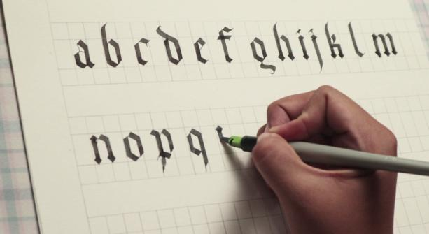

Gambar 11 : Final Desain Shot menjelasakan pembuatan Huruf a-z

2. Media Pendukung
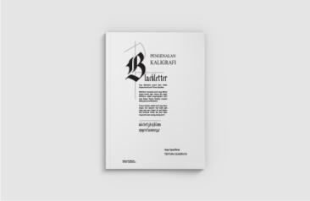

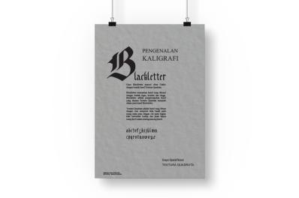

No | Media | Deskripsi | Desain
1. | Manual  Book | Ukuran : (14,8 x 21)  cm  Material : Artpaper Warna : Hitam, abu- abu, dan putih Teknis media : Print out  Software : Adobe  Illustrator CC 2017
2. | Poster  Official | Ukuran: (42 x 60)  cm Material: Artcarton Warna : Hitam dan abuabu Teknis media : Print out  Software: Adobe  Illustrator CC 2017

3. | Font  Poster | Ukuran: (42 x 60)  cm Material: Artcarton Warna : Hitam dan abuabu Teknis media : Print out  Software: Adobe  Illustrator CC 2017
4. | Video  Trailer | Media utama: Video  Ukuran: (1920 x  1080) HD  Frame rate: 24fps  Format file: MP4  Warna : full color Software:Adobe Premiere CC 2015, Adobe After Effects CC 2017
5. | T-shirt | Ukuran: L, XL  Material:Kaos Combed Premier Warna : Putih, abu- abu  Teknis Media : Sablon
6. | Akun  Instagram | Kaligrafiblackletter
7. | Stiker | Ukuran: (4 x 6) cm  Material: Glossy Paper Warna : Hitam Taknis Media : Print out Software:Adobe Ilustrator CC 2017

Media pendukung adalah suatu media promosi atau media tambahan yang dibuat untuk mempromosikan produk agar lebih dikenal oleh target

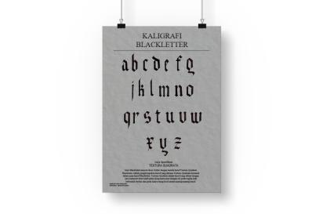

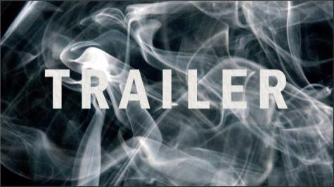

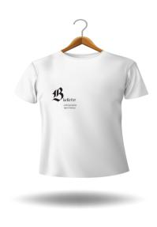

audience. Media pendukung yang digunakan dalam perancangan ini adalah manual book, poster official, font poster, t-shirt, sticker dan video trailer.
D. PENUTUP

1. Kesimpulan
Kekurangan bahan ajar yang dirasakan komunitas pencinta huruf di Sumatera Barat yaitu Minang Typers menjadi awal mula perancangan video tutorial ini. Komunitas Minang Typers sebagai tempat berkumpulnya dan tempat berbagi ilmu tentang tipografi selalu melakukan riset sebelum mengadakan kegiatan dikarenakan bahan yang dibutuhkan untuk berdiskusi tentang tipografi yang masih kurang komunikatif dan informatif. Kaligrafi Blackletter menjadi salah satu materi yang masih sedikit bahan edukasi yang didapat dan kurang komunikatif.
Berdasarkan hasil observasi yang sudah dilakukan perancang terhadap Kaligrafi Blackletter yang masih kekurangan bahan untuk dijadikan media edukasi yang informatif dan komunikatif sekarang sudah ada media Video tutorial yang bisa dijadikan bahan panduan dalam mempelajari Kaligrafi Blackletter dalam bentuk video yang lebih mudah lagi dengan adanya keterangan didalam video ini. Minang Typers sebagai target audience merasa terbantu dengan adanya video tutorial ini yang memiliki tahapan yang lengkap dalam mengedukasi.

Video tutorial ini dirancang melalui 3 tahapan, yaitu praproduksi, produksi, pasca produksi. Media utama dalam perancangan ini adalah video tutorial yang mengangkat tentang Kaligrafi Blackletter. Media pendukung yang digunakan dalam mempromosikan video tutorial ini adalah Manual Book, poster Official, Font poster, Trailer, Akun Instagram, dan stiker. Media pendukung ini diharapkan juga dapat menunjang video tutorial dan menarik target audience untuk menjadikan media edukasi.

2. Saran
Berdasarkan pembahasan dan kesimpulan dari perancangan Video Tutorial

Kaligrafi Blackletteri perancang mengemukakan beberapa saran, yaitu:

1. Tipografi merupakan ilmu yang penting dalam dunia desain dan menjadi pembelajaran yang wajib dikuasai oleh desainer.
2. Melalukan riset sebelum menarik kesimpulan dari suatu bahan ajar sangat diperlukan untuk mendapatkan bahan ajar yang komunikatif dan informatif.
3. Tingginya biaya produksi Video Tutorial Kaligrafi Blackletter diharapkan dari pihak target audience dapat mempromosikan produksi video tutorial sebagai media pembelajaran yang komunikatif.

KEPUSTAKAAN

Rusatan, Surianto. (2017) . Font &Tipografi. Jakarta. Gramedai Pustaka Utama. Rustan, Surianto. (2017) . Warna (buku 1).Jakarta. Gramedia Pustaka Utama.
Zein, Namira Puitri. 2018 . Perancangan Buku Pengenalan Kaligrafi Copperplate
Dengan Teknik Pointed Pen. Padang.

Tinarbuko, Sumbo. "Semiotika Analisis Tanda Pada Karya Desain Komunikasi
Visual." Nirmana 5.1 (2003).

Pirol, Abdul. "Teori Media Dan Teori Masyarakat." Al-Tajdid (2017).

